PŘÍLOHA 1 – Fotoilustrace k textu / The Destructive Power of Water

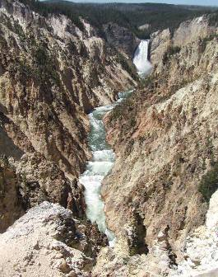  Tekoucí voda se zařezává do skály  a vymílá ji.  Yellowstone National Park, USA | 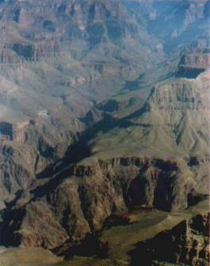  Řeka se už hluboko zařezala do horniny.  K její erozivní činnosti se přidává slunce, mráz, vítr a déšť.  Grand Canyon, USA

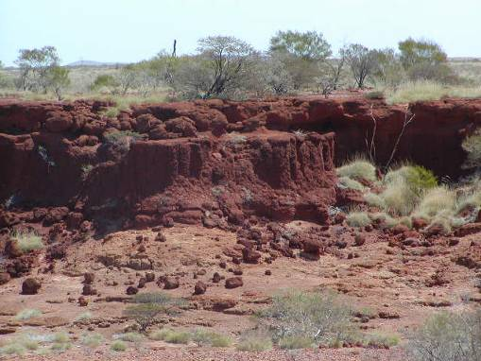
Voda rozšířila dno řeky v široké koryto. V období sucha, kdy korytem řeky neteče žádná voda, ráz krajiny formuje vítr a vegetace.
Pilbara region, Západní Austrálie
PŘÍLOHA 2 – Test s pomocí textu / Open Book Test

Jméno / Name: ……………………….

- Vyjmenuj alespoň tři povětrnostní faktory.
…………………………………………………. ……………………………………………….

- Jaký je rozdíl mezí denudací a erozí?
……………………………………………………………………………………………………
…………………………………………………………………………………………………...

- Čím se od sebe liší mechanické a chemické zvětrávání?
……………………………………………………………………………………………………

- What is the main agent of erosion?
……………………………………………………………………………………………………

- What is the landscape moulded into and by what?
……………………………………………………………………………………………………
……………………………………………………………………………………………………

- The rock exposed to weather is broken down under the attack of:
…………………………………… ……………………………………
…………………………………… ….………………………………..

- Write at least three words ending with “-cal” as in the word LOGICAL.
…………………………. …………………………. ……………………………

